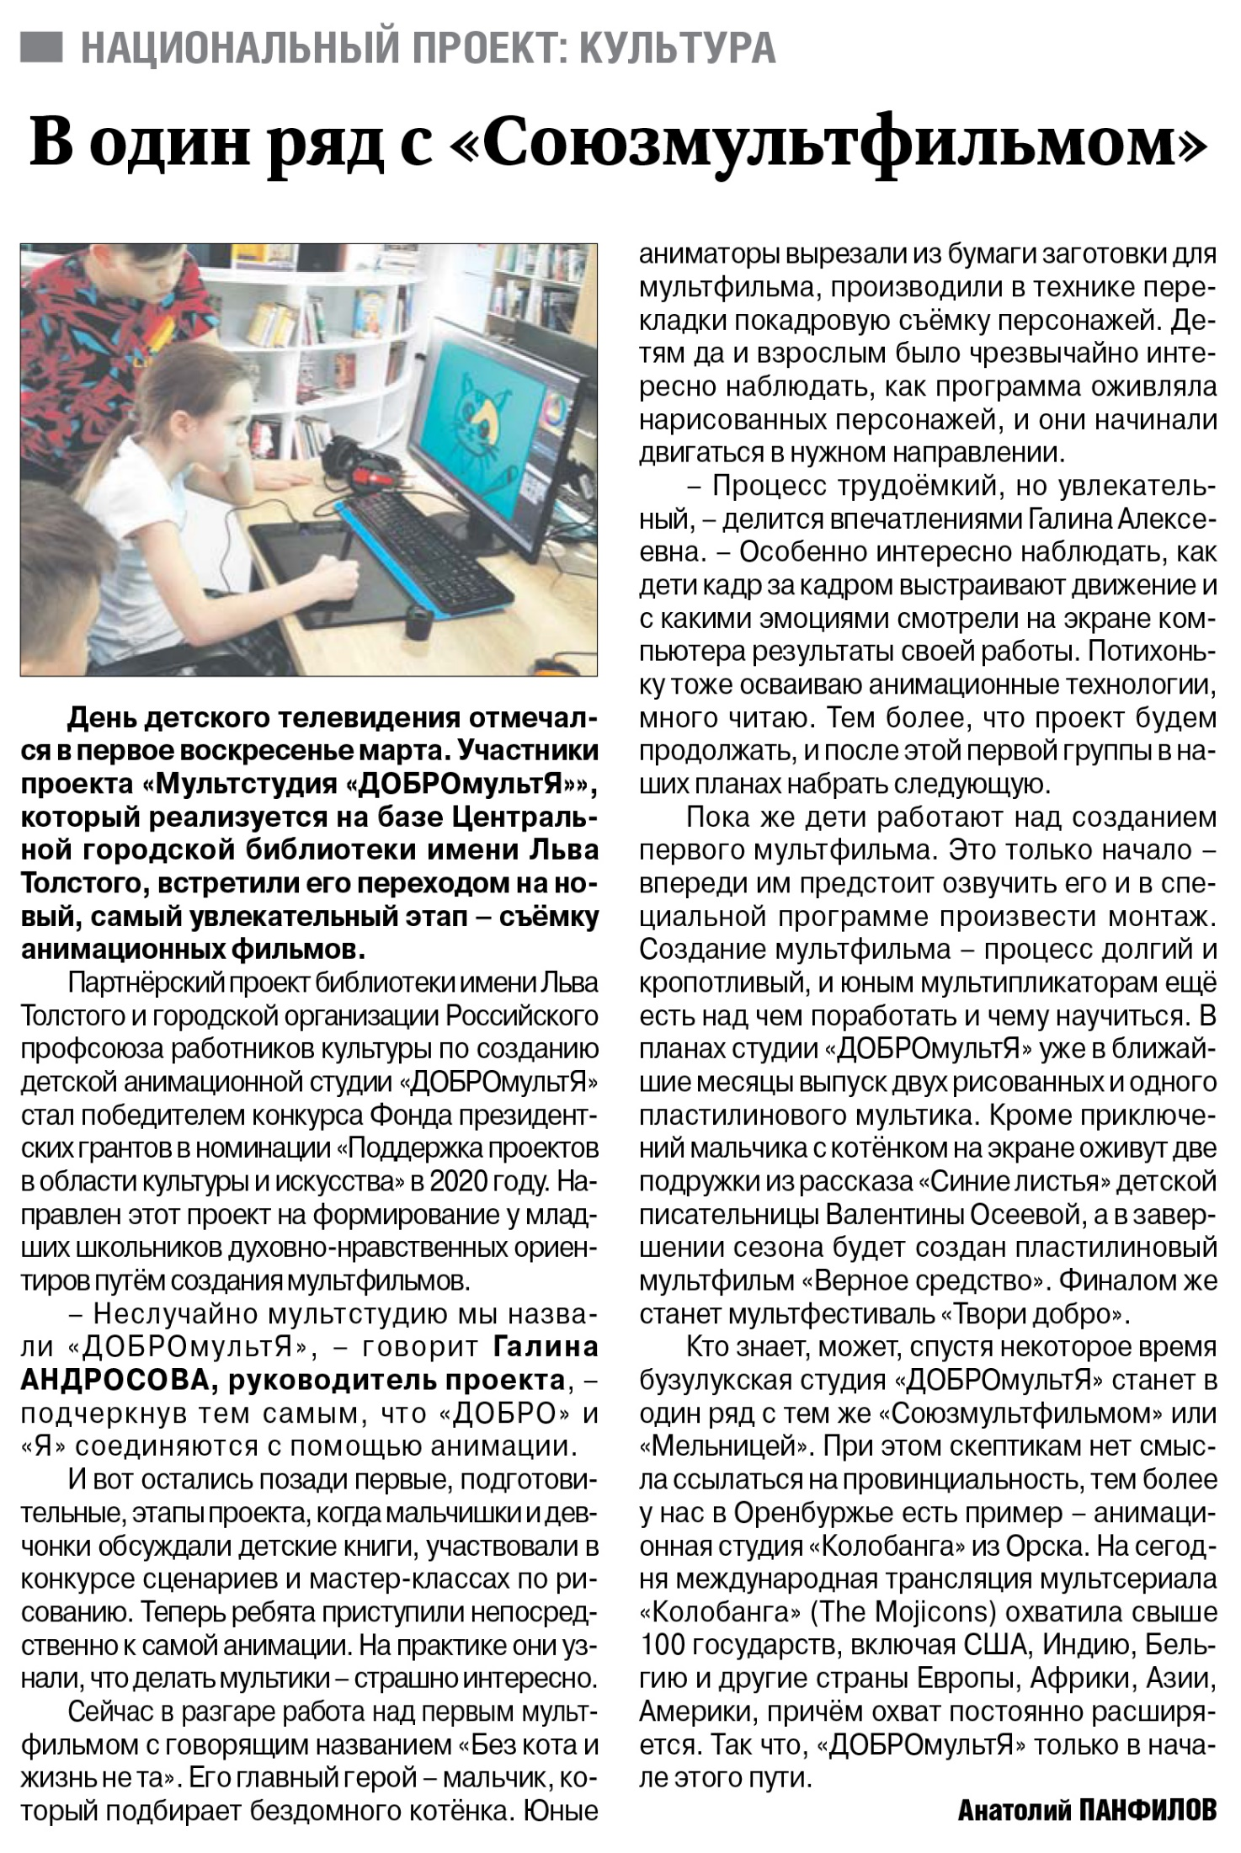

**Панфилов А. В один ряд с «Союзмультфильмом» / А. Панфилов // Российская провинция. – 2021. – 11 марта. – С. 11.**